ТВОРЧЕСКАЯ РАБОТА

МОЯ
ПЕДАГОГИЧЕСКАЯ
ФИЛОСОФИЯ

АВТОР Бутина Светлана Анатольевна,
учитель физики
гимназии№1 г. Североморска
Мурманской области
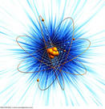

г. Североморск
Моя педагогическая философия

Моцарт говорил, что самая простая вещь могла натолкнуть его на создание новой мелодии и что, сочиняя симфонию, он так разгорался, что слышал её всю, от начала до конца- сразу, одновременно, в один миг. Эти минуты он считал самыми счастливыми- высшими в творчестве. А высшее, чего может достичь человек, по мнению Гёте, есть изумление. Как важно уметь увидеть в обычном, даже обыденном, необыкновенное, и это необыкновенное… полюбить! И как здесь не вспомнить слова Ушинского, что именно школа должна, прежде всего, показать человеку то, что есть в нём драгоценного, научить его познанию мира, познанию себя через законы природы, философию, через великую нашу науку и культуру.
Разве может быть для учителя задача значимее, проблема гуманнее, нежели эта? Стремление пробудить жажду свободного, не скованного традициями познания возникло ещё в древности из знаменитого сократовского «Исследуем!» Дело в том, что исследовательской путь познания естествен, он соответствует природе человеческого мышления, он необычайно привлекателен, наконец, открывает для человека поистине фантастические возможности в познании окружающего мира и осознания себя как уникальнейшего явления мироздания.
Может ли школьник выполнить работу на уровне учебного исследования? В чём специфика исследовательской деятельности учащегося? Как организовать руководство этой деятельностью? Как задействовать разум, мысль ученика, сделав их активными, разбудить в человеке то, что в нём сокрыто даже для него самого, как побудить к поиску, как сформировать учебно- исследовательские и исследовательские умения?
Поиски ответов на эти вопросы легли в основу моей педагогической философии, в основе которой - прежде всего, личность ученика. Целью всей своей педагогической деятельности я считаю воспитание ученика думающего, сомневающегося, способного добыть знания самостоятельно и легко адаптироваться в любых меняющихся социально-экономических условиях. Достижение этой цели позволяет решить многие задачи обучения, способствующие развитию положительной мотивации учения.
В своей работе большое внимание уделяю учебно-исследовательской деятельности учащихся, так как считаю, что именно учебное исследование позволяет сделать процесс обучения школьников более живым, ярким, насыщенным открытиями. При этом стараюсь подобрать такое учебное содержание, которое может спровоцировать ученика на открытие.
Под учебной исследовательской деятельностью школьников обычно понимается процесс решения ими творческой, исследовательской задачи с заранее неизвестным результатом, имеющий своей целью построение субъективного нового знания.
Исследовательская деятельность школьников находит отражение не только на уроках, но и во внеурочной деятельности. При этом виды исследовательской деятельности достаточно разнообразны. На уроках – это урок-исследование, урок-лаборатория, урок-изобретательство, урок-защита исследовательского проекта и др.
С этой точки зрения урок представляется особенно трудным, так как учитель должен предстать и как исследователь, и как творец, и как воспитатель. А поэтому современный урок физики сегодня- это 40 минут непрерывного поиска, интеллектуального напряжения и человеческого общения, обеспеченного тщательно продуманной технологией, в основе которой- сотрудничество учителя и класса.
Каждому из нас знакомы стихотворные строки:
О, сколько нам открытий чудных
Готовит просвещенья дух
И опыт, сын ошибок трудных,
И гений, парадоксов друг,
И случай, бог изобретатель.
Удивительно точно подметил А. С. Пушкин характер научной деятельности! Любому открытию сопутствуют опыт, талант открывателя и даже случай.
А были ли открытия в вашей жизни? Что значат слова « я сделал открытие»? Этими вопросами я начинаю изучение физики в 7 классе, ведь физика благодатная наука для развития творческого потенциала ученика.
Любая лабораторная работа в курсе физики- это уже самостоятельное исследование. Ученик вправе выбирать тот уровень, который ему интересен и доступен: либо репродуктивный (выполнение лабораторной работы по инструкции, предложенной в учебнике), либо конструктивный ( представить результаты эксперимента в иной форме) и, наконец, творческий, требующий самостоятельного выдвижения гипотезы и её проверки. Тут- то на сцену выходит эксперимент. Чтобы он выполнил свою функцию, нужно придумать его идею, предложить схему установки, ход действий экспериментатора, выяснить, какое оборудование необходимо, т. е. сделать ряд шагов- этапов, последовательность которых отражена на схеме.

Я предполагаю, что чточто...
2.Рассуждения, на основе которых сделано предположение
4.Мне необходимы такие приборы и материалы …
3.Как я хочу проверить свое предположение.
План моих действий
5.Полученные результаты
а)Факты б)Показания приборов
6,Сравнение предположений и выводов из эксперимента
Предсказания Данные опыта
а) а)
б) б)
Заключения
Заключение-1: мои рассуждения верны полностью, частично, не верны.
Заключение-2: выдвинутое предположение доказано, не доказано.
(В текстах заключений зачеркните ненужные слова)

На уроке учитель тщательно продуманной системой вопросов, заданий, неожиданных формулировок, содержащих элемент интриги, активизирует мысль учащихся, способствует развитию творчества, формирует умения «во всём стремления дойти до самой сути». (Б. Пастернак)
Хочу проиллюстрировать эту мысль фрагментом урока в 7 классе по теме «Сила Архимеда ».
Учитель: Царь главного города древней Сицилии, Сиракуз, Гиерон безгранично верил в могущество разума Архимеда из-за его способности применять фундаментальные теоретические познания на практике. Например, вот случай с триерой- большим судном. Из-за большой массы и размеров её не удавалось стащить с берега в море всему населению города. Архимед придумал механизмы, которые позволили спустить триеру одному Гиерону, и тот после этого воскликнул: «С этого времени я требую, чтобы Архимеду верили во всём, что только он ни скажет».
Самую высокую репутацию Архимед блестяще подтвердил и в другом поучительном случае – при решении задачи о составе золотой короны Гиерона.
(Учащийся рассказывает легенду о короне царя Гиерона.)
Учитель предлагает учащимся воспроизвести ход рассуждений учёного при решении этой задачи, составляется план проведения эксперимента. Далее учащиеся из пластилина делают корону и определяют её плотность, доказывая, что корона выполнена не из драгоценного металла.
Именно в таком уроке закладывается целая система исследовательских умений: анализ, синтез, наблюдение, творчество.
На уроках я предлагаю задачи изобретательские, исследовательские, задачи- открытия, задачи с недостатком и избытком данных.
В этой связи хочется сказать несколько слов о приёме, с помощью которого также успешно можно формировать исследовательские умения и навыки. Это самостоятельное составление обучающимися задач по физике с элементами биологии, географии, химии. Составление задач служит развитию у ребят творческих способностей, наблюдательности, формирует умение работать с дополнительными источниками информации, применять знания для объяснения явлений, наблюдаемых в природе, в окружающей жизни. В моей копилке сохранились стихи, сказки, задачи, сочинённые многими моими учениками ( см. приложение№2)
Например, задача семиклассницы Богдановой Арины, которая сегодня является студентка 1 курса Санкт-Петербургского политехнического института факультета ядерных реакторов
Антилопы.
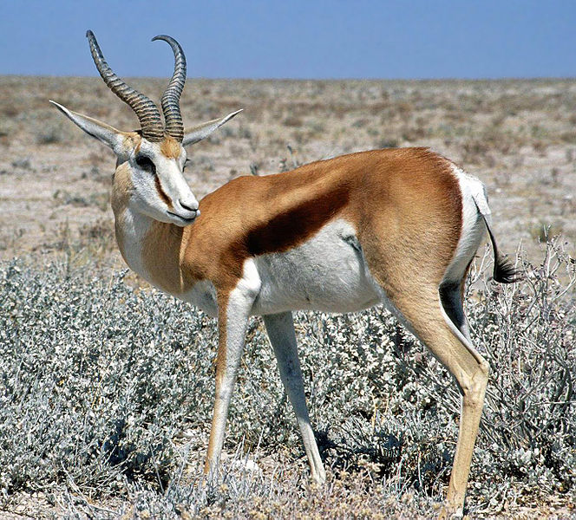
Антилопа в нашем представлении - стремительное грациозное животное, готовое в любую секунду умчаться, как порыв ветра. Родовое название «антилопа» произошло от греческого слова «антилопе», что означает «ясноглазая». В наше время почти все виды антилоп живут в Африке , где среда обитания для них наиболее подходящая.
За какое время пробегут антилопа и лошадь 280 км, если антилопа бежит 55 км/ч, а лошадь 70 км/ч?

Будучи девятиклассницей, Арина написала такие стихотворные строки:

Считают физиков сухими
И неспособными творить.
Но только фактами одними
Мы можем мир наш изменить.
Наука мир в себя включает,
Рисунки, мысли объясняет,
Стихов и живописи круг,
Где логика – их верный друг.
Несовместимы, говорите?
Искусство есть наука. Да!
Ведь, сколько всюду не ищите,
Вы не найдёте никогда
Стихов без смысла, без опоры:
Их сила тяжести хранит.
Когда-нибудь, пусть и не скоро,
В умах наука победит!
И мысли строгое движенье,
И легкий творчества полет,
И счастье…Даже вдохновенье-
Все в мире физика поймёт!

Исследование поставленной проблемы, изучение теории, посвящённой данной проблеме, сбор собственного материала, его анализ и обобщение, создание прибора для проведения эксперимента, собственные выводы… Как широко поле деятельности! При этом все умственные действия учащихся неизменно перетекают одно в другое, потому что есть один режиссёр-учитель, ведущий класс от проблемной ситуации к развязке урока и, наконец, к итогу, где проверяется сформированность всех умений, в том числе исследовательских.
Рассмотрим с этой точки зрения интегрированный урок физики и химии в 11 классе по теме «Химические реакции, протекающие под действием электрического тока» ( см. приложение №3)
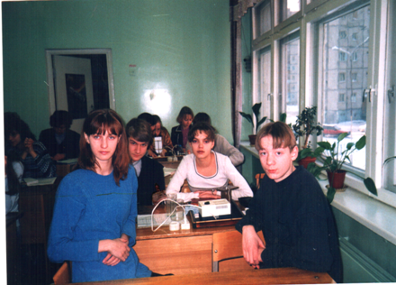
При помощи прибора, собранного учениками в ходе эксперимента, учащиеся получают «живую» и «мертвую» воду и, используя реактивы, изучают её свойства.
Учащиеся получают импульс, возникает желание совершить восхождение, искать ответы на поставленные вопросы.
Так урок физики становится своеобразным трамплином к самостоятельному учебному исследованию.
Было время, когда после уроков мы проводили эксперименты, наблюдали за звёздным небом, в результате появлялись первые научно-исследовательские работы учеников. Очень интересна работа Червонюка Ростислава «Изучение пятен на Солнце». В проведении исследований помогали родители, они участвовали в проведении эксперимента, переживали вместе с нами неудачи и радовались успехам.
Но всё хорошее длится не бесконечно. Как-то работе возникла пауза.
Мне повезло! В гимназии появилось новое объединение – гимназический интеллектуальный клуб «Олимп», в котором есть секция физики, и занятия с желающими возобновились. Мы опять встречаемся по выходным, смеёмся, озорничаем и творим. Каждое заседание секции состоит из двух частей. Первая посвящена какому-то открытию или интересной задаче. А потом мы пьём чай, продолжая обсуждать разные «бредовые» идеи, и у кто-то задумывается о новом исследовании. Так рождаются темы ученических научно-исследовательских работ (см. приложение№1).
Работа секции физики в интеллектуальном клубе «Олимп» служит выявлению творческого потенциала обучающихся. История этой формы внеклассной работы насчитывает вот уже более 10 лет.
Она осуществляется по двум основным направлениям:
- собственно ученическая научно-исследовательская деятельность;
- подготовка к олимпиадам
На основе анализа деятельности нашей секции были выявлены следующие мотивы учащихся для занятия исследовательской работой: интерес к предмету; желание углубить свои знания, расширить кругозор, связь с будущей профессией, удовлетворение процессом работы, желание самоутвердиться, получить награду на конкурсе, поступить в вуз, и другие.
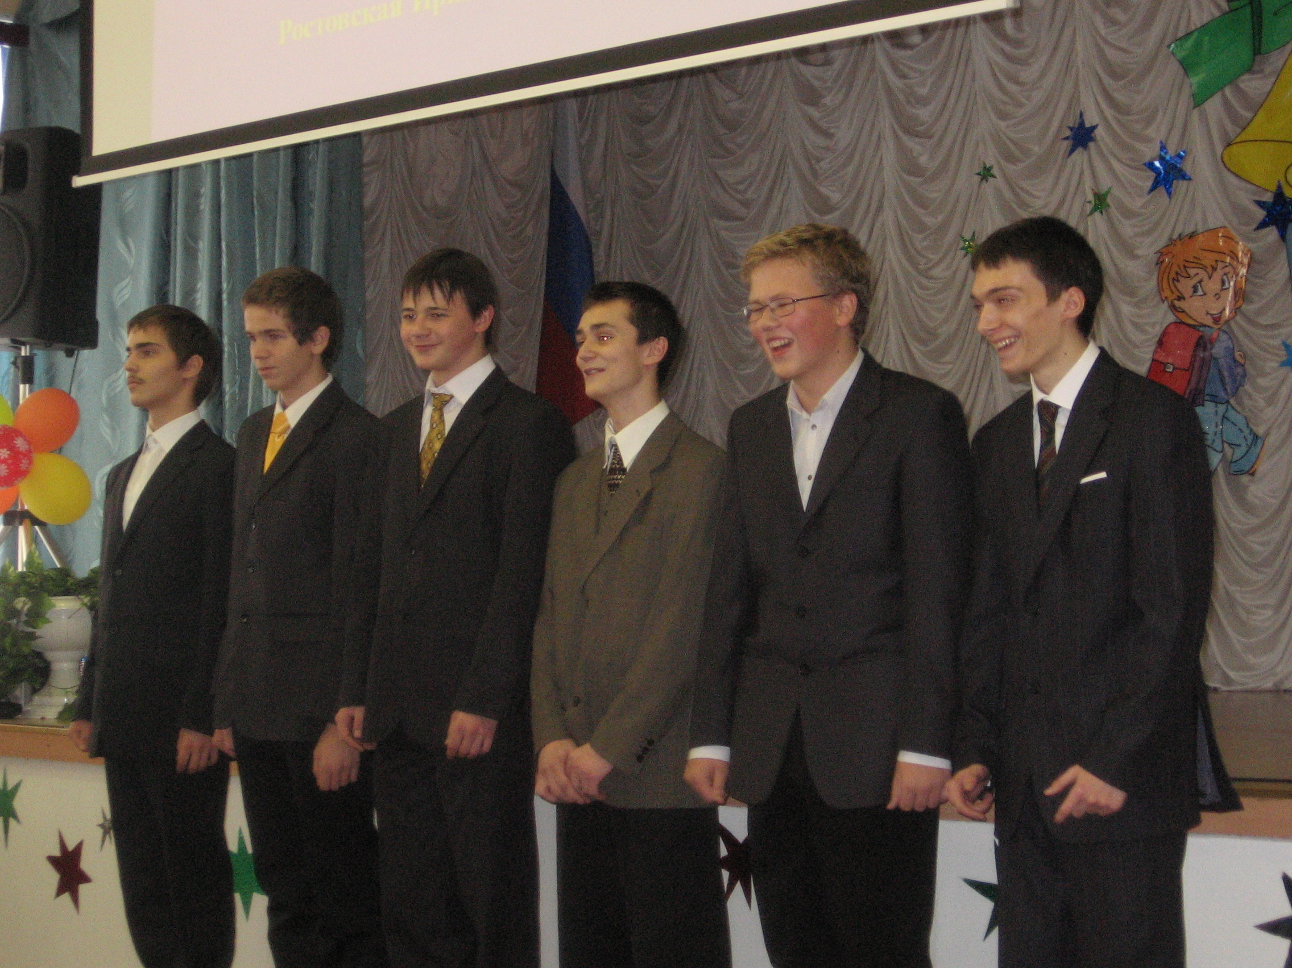
Исследовательская работа начинается с выбора темы, хотя ее формулировка рождается не сразу. От чего зависит выбор темы? Практика показывает, что это связано с тем, что наиболее интересно ученику, или с тем, что у него есть подходящий материал для исследования. Иногда тема выбирается по моему совету или совету родителей. Найти удачную тему не так просто. Она должна дарить радость открытия и в то же время быть конкретной. Узкая конкретная тема ориентирует молодого исследователя на внимательное изучение данной проблемы, а слишком широкие темы - на путь не всегда глубокого и вдумчивого изучения темы.
Участники секции физики выступают на дне науки.
После выбора темы начинается кропотливая работа, в которой должны быть не только сформулированы цели и выводы на основе полученных фактов, но и описана методика проведения эксперимента. Сложнее провести сам эксперимент в условиях школьной лаборатории.
В секции занимаются учащиеся, имеющие склонность и желание заниматься исследовательской деятельностью. Большую роль в этом играют учителя-предметники и родители, которые лучше, чем кто-либо, знают возможности и стремления ребят.
С этими учениками готовлюсь к научно – практическим конференциям. За прошедшие годы отметила, что не зависимо от того в классе какого профиля обучаются дети, они сами находят темы для исследований и выполняют их ( разумеется, при условии, что предмет им нравится). Так, например, в 2005-2006 учебном году обучающийся 10 класса Павленко Максим с урока по мировой художественной культуре принёс идею о рассмотрении Всемирного потопа с точки зрения физики. Его заинтересовал вопрос, возможен ли всемирный потоп. Так появилась тема ученической научно- исследовательской работы «Всемирный потоп: миф или реальность?». Максим участвовал в городской и региональной научно-практических конференциях, принимал участие во Всероссийской открытой конференции обучающихся «Юность, наука, культура» в г. Москве, где был награждён дипломом лауреата за лучшую творческую научно-исследовательскую работу.
В 2009 году на заседании секции физики у Капши Ярослава возникла «бредовая» идея нагреть воду сверху. Мы долго его убеждали, что это невозможно, но он аргументировал тем, что в природе солнце нагревает воду сверху. Так я стала руководителем ученической исследовательской работы ученика 8 класса Капши Ярослава по теме «Изучение физических свойств термоклина», которая заняла призовое место в городском конкурсе научно-исследовательских работ школьников «Молодые исследователи Севера». Капша Я. принимал участие в 17 Всероссийском конкурсе юношеских исследовательских работ имени В.И. Вернадского, в котором работа прошла предварительное рецензирование и рекомендована для участия на очный тур 17 Юношеских чтений имени В.И Вернадского.
В любом деле есть удачи и неудачи. Выбрав тему научно-исследовательской работы, ребята понимают, что это не значит, что появится сама работа. Можно долго трудиться, пройти сложный путь исследования, но результат получить отрицательный. И это нормально. В любом деле главное помнить, что неудача- это не конец, а начало нового.
Наряду с традиционными уроками физики в основной школе, уроками в профильных классах старшей школы, элективными курсами и работой физической секции клуба «Олимп», особое место в формировании исследовательских навыков я отвожу внеклассной работе по предмету.
Кто-то когда-то решил, что физика должна начинаться с 7-го класса. Согласитесь, что седьмой класс- это уже не тот возраст, когда удается привить интерес к предмету… Выход один – внеклассная работа по физике с детьми, начиная с начальной школы.
У меня есть опыт организации такой работы. Вот уже несколько лет восьмиклассники готовят и показывают физические фокусы для учеников начальной школы. Фокусы вызывают оживлённые дискуссии, будят мысль и, как правило, остаются в памяти надолго, поскольку стимулируют человека искать объяснение увиденного, используя свой багаж знаний.
Хотите познакомиться с одним из них? Фокус «прилипчивый стакан»
Понадобятся:
- 2 больших воздушных шарика;
- 2 пластиковых стакана по 250 мл;
- Помощник.
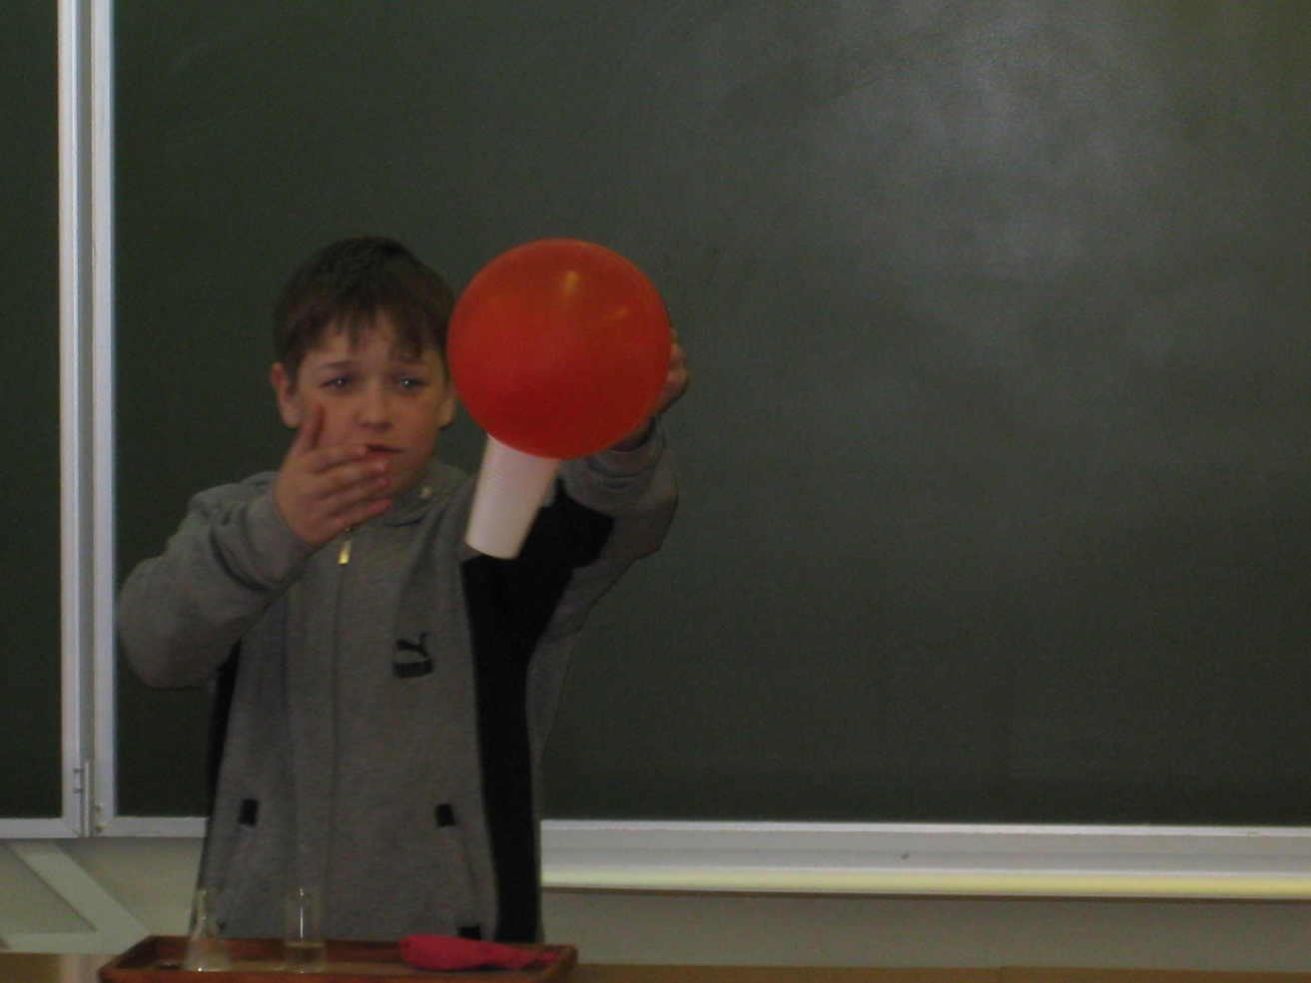
Начинаем научное волшебство!
1.Вызываем кого-нибудь из зрителей в качестве ассистента.
2. Даём ему шарик и стаканчик.
3.Асситент надувает шарик примерно наполовину и завязывает его.
4.Теперь просят его прилепить к шарику стаканчик. Когда он не сможет выполнить, наступает очередь фокусника.
5. Фокусник надувает шарик примерно на треть. Прикладывает стаканчик к шарику сбоку.
6.Удерживая стаканчик на месте, продолжает надувать шарик. Теперь стаканчик отпускает. Стаканчик прилип!
Объяснение:
Когда ты, прикладывая стаканчик к шарику, и надуваешь шарик, вокруг края стаканчика стенка шарика становится плоской. При этом объем воздуха внутри стаканчика слегка увеличивается, однако количество молекул воздуха остается прежним, поэтому давление воздуха внутри стаканчика уменьшается. Следовательно, атмосферное давление внутри стаканчика становится слегка меньшим, чем снаружи. Благодаря этой разнице в давлении стаканчик и удерживается на месте.
Восьмиклассники объясняют ученикам начальной школы, что каждый фокус это не мистика, а хорошо подготовленный научный эксперимент.
(см. видеофильм об этом мероприятии)

И так, исследовательская работа по физике обладает огромным образовательным и воспитательным потенциалом. Безусловно, ученическое исследование не может быть приравнено к исследованию учёного, которое имеет своим результатом научное открытие качественно новых закономерностей и явлений. Учащиеся решают проблемы, уже решённые обществом, наукой, и новы они только для школьников. Учитель, предъявляя ту или иную проблему для самостоятельного исследования, знает её результат, ход решения и те элементы творческой деятельности, которые требуется проявить в ходе решения.
Ученики же, совершая восхождение к уже открытым наукой вершинам, постигают истину не как готовый результат, а как итог своих собственных наблюдений и решений.

